POZIV STARŠEM K NADZORU SVOJIH OTROK
Dne 31.10.2013 je bila KS Pohorski odred s strani odgovornih krajanov,katerim gre ob tej priliki vsa zahvala, obveščena o nevarnosti poškodb otrok , ki se zadržujejo v strugi potoka, ki poteka ob novem Domu starejših v Tomšičevi ulici v Slovenski Bistrici.
Pri ogledu na kraju samem je bilo ugotovljeno, da so otroci pri igri najprej odstranili železno mrežo, ki zadržuje večje kose odpadkov pri vstopu v samo kanalizacijsko omrežje, ter si na ta način sprostili vhod v sam zbiralni jašek meteornih in padavinskih voda. Ugotovljeno je bilo, da je globina jaška približno dva metra. Ne želimo niti pomisliti, kaj bi se lahko zgodilo posameznemu otroku, ki bi bila posledica nepremišljene igre.
Železno mrežo smo namestili nazaj na prvotno mesto, prav tako pa opozorili otroke bližnjih večstanovanjskih zgradb na morebitno posledico nepremišljene igre oz. ravnanja v sami bližini potoka.
POZIVAMO VSE STARŠE IN SKRBNIKE, DA IMAJO NADZOR NAD IGRO IN GIBANJEM SVOJIH NEDOLETNIH OTROK, TER DA LE TE PRAVOČASNO OPOZORIJO NA NEVARNOSTI OB ZAZNAVI IGRE NA OBMOČJIH, KI LAHKO OGROZIJO NJIHOVA ŽIVLJENJA .
NE NAZADNJE JE VENDARLE TO VAŠA PERNAMENTNA SKRB IN ODGOVORNOST!

Predsednik Sveta KS
Ludvik Repolusk,višji.upr. del.

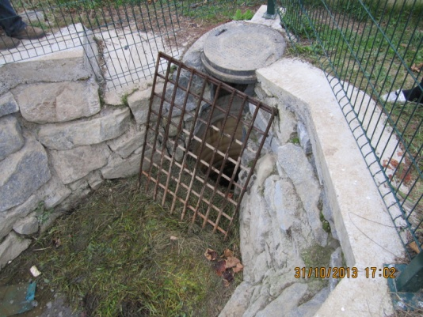
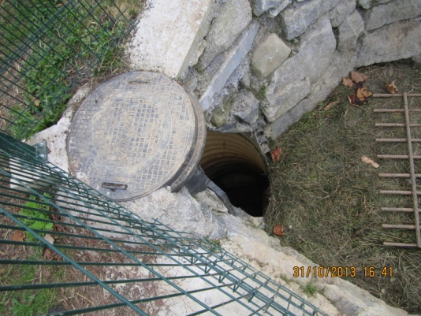
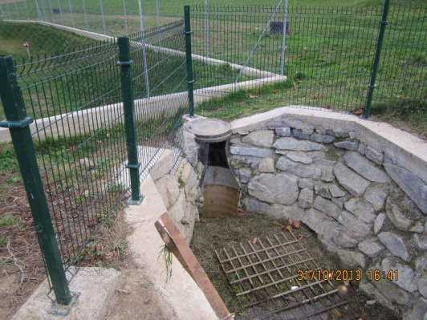
n
Ponovno zavarovan jašek!
Pogled v globino jaška
Odstranjena železna mreža.

Zavarovan jašek

